**MAXIMILIANO II, SACRO IMPERADOR ROMANO-GERMÂNICO**

Maximiliano II de Habsburgo, também chamado de Maximiliano II da Alemanha (Viena, 31 de Julho de 1527 - Ratisbona, 12 de Outubro de 1576) foi coroado rei da Boémia em 1562, da Hungria e da Croácia em 1563 e Imperador do Sacro Império em 1564, e permaneceu nos cargos até sua morte.

***Dados biográficos***

Filho de Ana da Boémia e Fernando I de Habsburgo, que o precedeu como imperador do Sacro Império. Seu primo Rei Filipe II da Espanha, como filho de Carlos V, teria normalmente acesso ao trono imperial, mas Maximiliano foi eleito em virtude de um acordo celebrado em 1553.

Maximiliano era considerado inteligente, tolerante e culto. Era patrono de artes e ciências e decidiu transformar Viena em um grande centro intelectual.

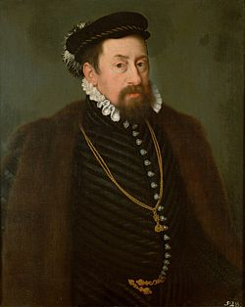

Maximiliano II.